
Instituto Tecnológico de Costa Rica
Campus Tecnológico Local de San Carlos

Ingeniería de computación
Diseño de programación

Modelo de clases

Estudiantes
Olman Acuña Quesada 2020248402
Gabriel Alonso Ruiz Corella 2015031157
Leonardo Bolaños Vargas

Profesor
Efrén Jiménez

II Semestre 2023

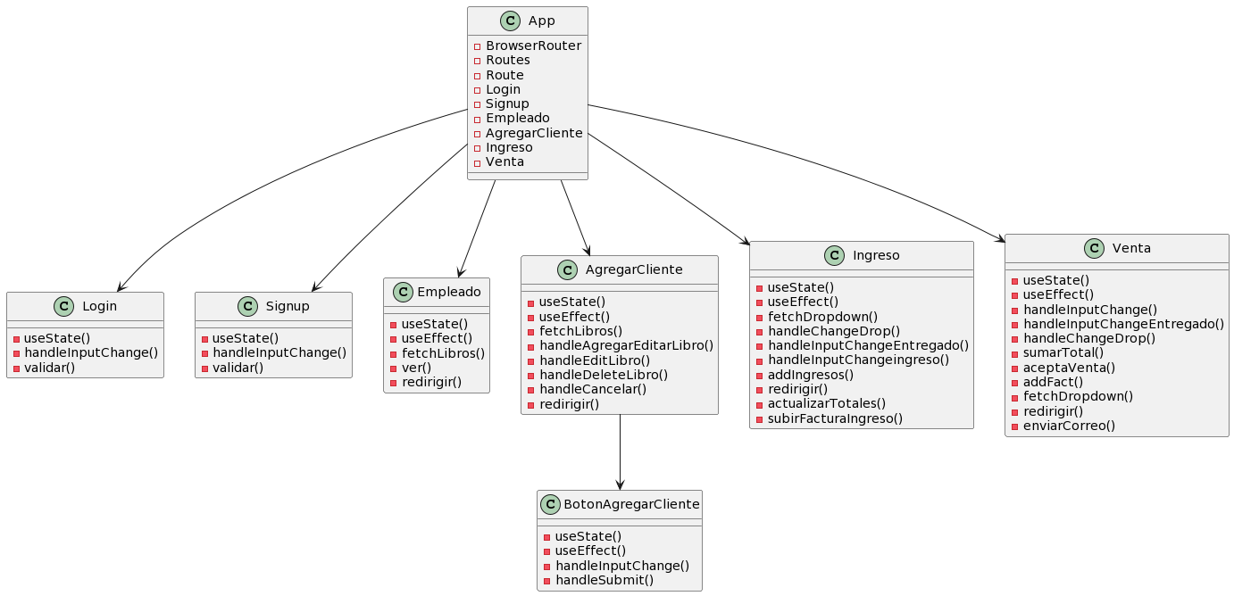
- App: Principal componente que gestiona el enrutamiento y la visualización de diferentes componentes basados en la URL.
  - Importa y utiliza: BrowserRouter, Routes, Route, Login, Signup, Empleado, AgregarCliente, Ingreso, Venta​​.
- Login: Gestiona la lógica y la interfaz de usuario para el inicio de sesión de usuarios.
  - Maneja estado y lógica para: autenticación de usuario, redirección a otras páginas, validación de campos​​.
- Signup: Maneja el registro de nuevos usuarios.
  - Maneja estado y lógica para: registro de usuario, validación de campos, interacción con API de usuarios​​.
- Empleado: Componente para visualizar y gestionar información relacionada con empleados.
  - Maneja estado y lógica para: visualización de movimientos, manejo de información de facturas e ingresos, redirección a otras páginas​​.
- AgregarCliente: Componente para agregar nuevos clientes.
  - Maneja estado y lógica para: agregar, editar, y eliminar clientes, interacción con API de clientes​​.
- BotonAgregarCliente: Componente para la interfaz de usuario de agregar cliente.
  - Maneja estado y lógica para: formularios de agregar/editar clientes, manejo de entradas del formulario​​.
- Ingreso: Componente para gestionar los ingresos de muestras.
  - Maneja estado y lógica para: creación de facturas de ingreso, manejo de detalles de ingreso de muestras, cálculo de totales con IVA​​.
- Venta: Componente para gestionar ventas.
  - Maneja estado y lógica para: creación de facturas de venta, manejo de detalles de venta, cálculo de totales con IVA, adjuntar archivos a correos​​.
Cada uno de estos componentes puede considerarse como una "clase" en el contexto de React, aunque técnicamente son funciones o componentes funcionales. Cada uno gestiona su propio estado y lógica, y se interconectan a través del enrutamiento y las propiedades pasadas entre ellos. Este modelo refleja una estructura típica de una aplicación React donde los componentes son responsables de distintas partes de la interfaz de usuario y la lógica de negocio.

